Sachaufgaben rechnerisch lösen
Familie Winkler möchte sich einen neuen Fernseher kaufen. Der soll im Wohnzimmer in das neue Regal passen. Bei Bildschirmen wird allerdings die Diagonale in Zoll angegeben. Sie haben sich für einen Fernseher mit 46 Zoll entschieden.
1 cm = 2,54 Zoll
Aufgabe: Erstelle eine Skizze, beschrifte sie mit den bekannten Größen und markiere den rechten Winkel.
1) Das Regal ist 100 cm x 100 cm groß. Passt der Fernseher hinein? Begründe!
2) Nimm jetzt die Hilfekarte 1 hinzu und rechne genau aus, ob der Fernseher in das Regal von Familie Winkler passt.

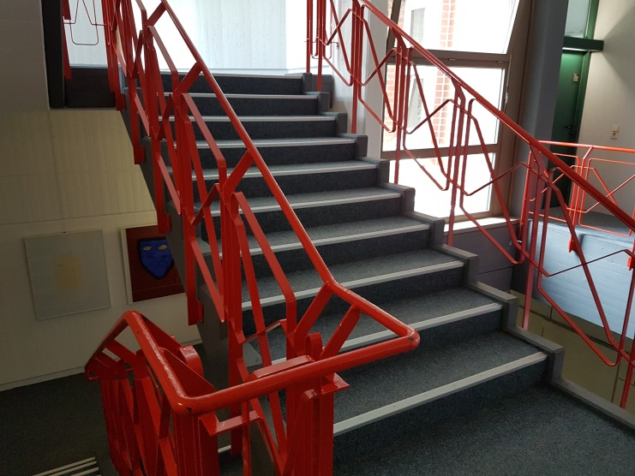
Die Baufirma soll in einem öffentlichen Gebäude eine Treppe montieren. Die Treppe hat einen Höhenunterschied von 4,50 m zu überwinden.
Die Trittfläche einer Stufe soll 30 cm breit sein und die Tritthöhe soll 18 cm betragen.

Aufgabe:
1. Erstelle eine Skizze, beschrifte sie mit den bekannten Größen und markiere den rechten Winkel.
2. Wie viele Treppenstufen muss die Treppe haben? Berechne.
3. Wie viel Platz muss für das Treppenhaus eingeplant werden, wenn diese Treppe gebaut werden soll?

Die Hilfekarte 2 kann dir bei Bedarf weiterhelfen.

Lehrerinformation
Zielgruppe: Für Schülerinnen und Schüler im gymnasialen Bildungsgang (siehe aber auch Anmerkungen unter „Impulse zur Binnendifferenzierung/zum zieldifferenten Lernen“
Kompetenzerwartung und Bezug zum Kernlehrplan:
Diese Aufgabe trägt zur Förderung der folgenden Kompetenzen bei, die laut Kernlehrplan für das Gymnasium in NRW am Ende der Jahrgangsstufe 9 erreicht sein sollen:

Prozessbezogene Kompetenzen:
Modellieren – Modelle ersetzen und nutzen: Die Schülerinnen und Schüler übersetzen Realsituationen in mathematische Modelle (Tabellen, Grafen, Terme).
Problemlösen – Probleme erfassen, erkunden und lösen: Die Schülerinnen und Schüler zerlegen Probleme in Teilprobleme.

Inhaltsbezogene Kompetenzen:
Geometrie – ebene und räumliche Strukturen nach Maß und Form erfassen: Die Schülerinnen und Schüler berechnen geometrische Größen und verwenden dazu den Satz des Pythagoras […].

Didaktischer Kommentar:
Die Schülerinnen und Schüler sollen sich in diesem Aufgabenfeld mit unterschiedlichen Realsituationen auseinandersetzen. Sie nutzen zur ersten Berechnung der Passung von Fernseher und Regal den Satz des Pythagoras.
Die Aufgabe mit der Treppe hat einen höheren Schwierigkeitsgrad, da zunächst die Stufenanzahl berechnet werden muss. Erst wenn das erfolgt ist, kann die Hypotenuse mit Hilfe des Satzes des Pythagoras und der Multiplikation oder Addition errechnet werden. Im nächsten Schritt erfolgt erneut die Anwendung des Satzes des Pythagoras. Die Schwierigkeit bei dieser Aufgabe besteht darin, die Hypotenuse zu berechnen. Daher soll im ersten Schritt eine weitere Skizze erstellt werden, in der erkennbar wird, dass die Stufen mehrere rechtwinklige Dreiecke ergeben.
Impulse zur Binnendifferenzierung/zum zieldifferenten Lernen:
Schülerinnen und Schüler in den zieldifferenten Bildungsgängen können die Aufgabe zum Fernseher der Familie Winkler ausschließlich mit der Hilfekarte berechnen. Diese Rechnung hat aber keinen Bezug zum Satz des Pythagoras.
Zur Lösung der Treppenaufgabe können Schülerinnen und Schüler die Hilfekarte mit einer Querschnittszeichnung der Treppe nutzen. Sie hilft ihnen dabei, auf die Idee zu kommen, den Satz des Pythagoras zunächst für die einzelne Treppenstufe anzuwenden und entlastet die Begriffe „Tritthöhe“ und „Trittfläche“.

Material:
Hilfekarten

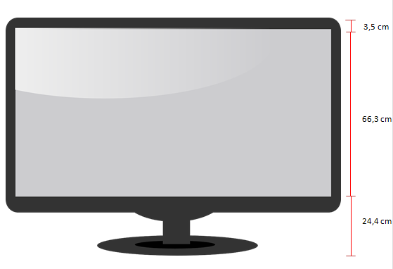
Hilfekarte 1

Hilfekarte 1

Vgl. Kernlehrplan für das Gymnasium – Sekundarstufe I (G8) in NRW. Mathematik, MSW 2007, S. 30.
Vgl. ebd. S. 29.
Vgl. ebd. S. 32.

